PATIOS DINÁMICOS
NOMBRE DEL JUEGO EL NIÑO INVISIBLE

material: pandero y manta

NORMAS: -no pueden abrir los ojos cuando no suena el pandero

SECUENCIA DE JUEGO

El profesor toca el pandero y mientras tanto el grupo de chicos ha de correr por el espacio destinado al juego. | El profesor deja de tocar y todo el mundo ha de tumbarse y cerrar los ojos. No pueden mirarse entre ellos | El profesor tapa a uno de los chicos con una manta.
De repente el profesor les pide que abran los ojos y traten de saber quién es el compañero tapado.

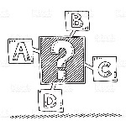
VARIANTES: Si hace frio los chicos pueden permanecer en cuclillas.

